

ΑΓ ΘΩΜΑΣ
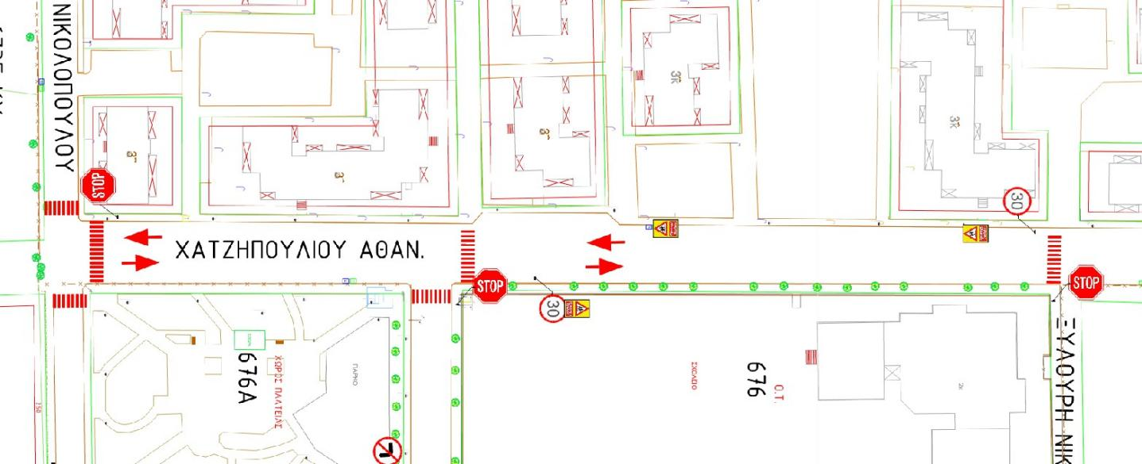
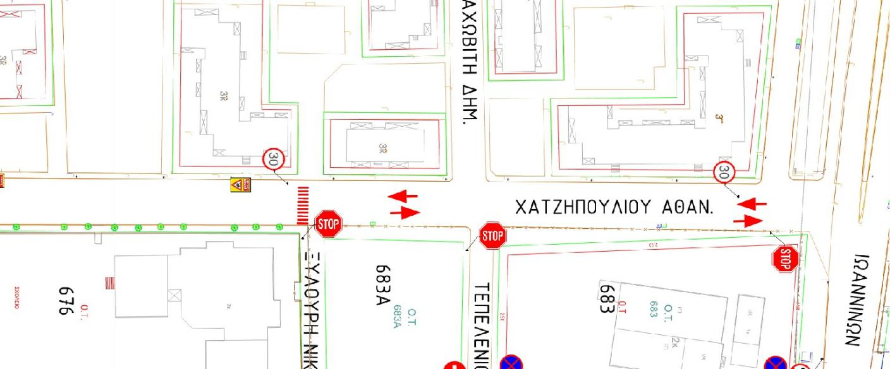
ΧΑΤΖΗΠΟΥΛΙΟΥ Αθαν. (τμήμα από ΝΙΚΟΛΟΠΟΥΛΟΥ εώς ΙΩΑΝΝΙΝΩΝ)

Προτεραιότητα της οδού ΧΑΤΖΗΠΟΥΛΙΟΥ Αθαν. έναντι των οδών ΑΡΓΥΡΑΚΟΥΛΗ, ΞΥΛΟΥΡΗ & ΤΕΠΕΛΕΝΙΟΥ.

Δημιουργία διάβασεων πεζών επί της οδού ΧΑΤΖΗΠΟΥΛΙΟΥ Αθαν. στην συμβολή με τις οδούς ΝΙΚΟΛΟΠΟΥΛΟΥ, ΑΡΓΥΡΑΚΟΥΛΗ & ΞΥΛΟΥΡΗ.

Τοποθέτηση πινακίδων αναγγελίας κινδύνου Κ-16 (Κίνδυνος λόγω συχνής κίνησης παιδιών) επί της οδού ΧΑΤΖΗΠΟΥΛΙΟΥ (τμήμα από ΞΥΛΟΥΡΗ έως ΑΡΓΥΡΑΚΟΥΛΗ) λόγω της ύπαρξης σχολείου και εφαρμογή ορίου ταχύτητας 30 Km/h.

ΑΥΛΩΝΟΣ (τμήμα από ΝΙΚΟΛΟΠΟΥΛΟΥ έως ΙΩΑΝΝΙΝΩΝ)
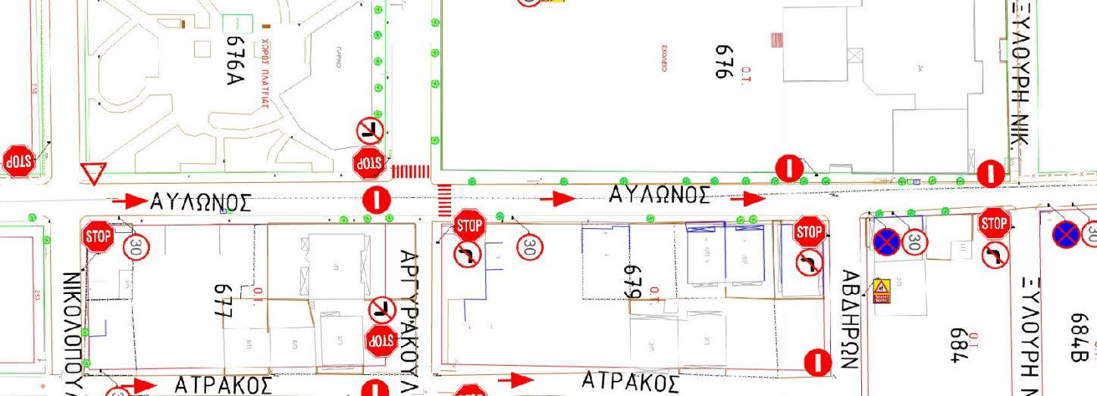

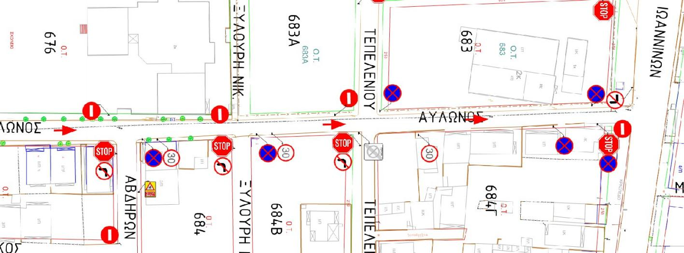

Μονοδρόμηση της οδού ΑΥΛΩΝΟΣ (τμήμα και κατεύθυνση οδού από ΝΙΚΟΛΟΠΟΥΛΟΥ έως ΙΩΑΝΝΙΝΩΝ)

Προτεραιότητα της οδού ΑΥΛΩΝΟΣ έναντι των οδών ΑΡΓΥΡΑΚΟΥΛΗ, ΑΒΔΗΡΩΝ, ΞΥΛΟΥΡΗ & ΤΕΠΕΛΕΝΙΟΥ.

Δημιουργία διάβασεων πεζών επί της οδού ΑΥΛΩΝΟΣ στην συμβολή με την οδό ΑΡΓΥΡΑΚΟΥΛΗ.

Τοποθέτηση πινακίδων αναγγελίας κινδύνου Κ-16 (Κίνδυνος λόγω συχνής κίνησης παιδιών) επί της οδού ΑΥΛΩΝΟΣ (τμήμα από ΑΡΓΥΡΑΚΟΥΛΗ έως ΞΥΛΟΥΡΗ) λόγω της ύπαρξης σχολείου και εφαρμογή ορίου ταχύτητας 30 Km/h.

Απαγόρευση στάσης και στάθμευσης στην δεξιά πλευρά κατά την φορά κίνησης (από τη οδό ΞΥΛΟΥΡΗ έως την οδό ΤΕΠΕΛΕΝΙΟΥ – Ο.Τ.684 & Ο.Τ.684Β).

Απαγόρευση στάσης και στάθμευσης στην αριστερή πλευρά κατά την φορά κίνησης (από τη οδό ΤΕΠΕΛΕΝΙΟΥ έως την οδό ΙΩΑΝΝΙΝΩΝ – Ο.Τ.683).

Απαγόρευση στάσης και στάθμευσης στην δεξιά πλευρά κατά την φορά κίνησης (από τη οδό ΤΕΠΕΛΕΝΙΟΥ έως ΙΩΑΝΝΙΝΩΝ – Ο.Τ.684Γ) για τα τελευταία 30μ πριν την έξοδο στην οδό ΙΩΑΝΝΙΝΩΝ.

ΑΤΡΑΚΟΣ (τμήμα από ΝΙΚΟΛΟΠΟΥΛΟΥ έως ΑΒΔΗΡΩΝ).
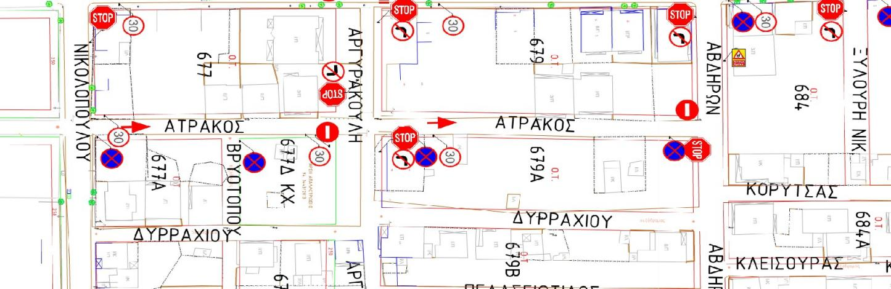
Μονοδρόμηση της οδού ΑΤΡΑΚΟΣ (τμήμα και κατεύθυνση οδού από ΝΙΚΟΛΟΠΟΥΛΟΥ έως ΑΒΔΗΡΩΝ)

Προτεραιότητα της οδού ΑΤΡΑΚΟΣ έναντι της οδού ΑΡΓΥΡΑΚΟΥΛΗ.

εφαρμογή ορίου ταχύτητας 30 Km/h.

Απαγόρευση στάσης και στάθμευσης στην δεξιά πλευρά κατά την φορά κίνησης (από τη οδό ΝΙΚΟΛΟΠΟΥΛΟΥ έως την οδό ΑΒΔΗΡΩΝ – Ο.Τ.677Α, Κ.Χ.677Δ & Ο.Τ.679Α).

ΠΡΟΥΣΗΣ (τμήμα από ΙΩΑΝΝΙΝΩΝ έως ΝΙΚΟΛΟΠΟΥΛΟΥ)

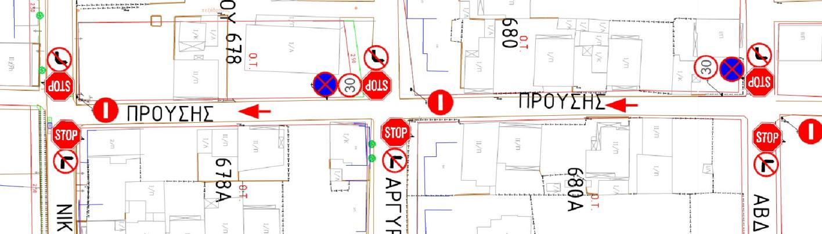

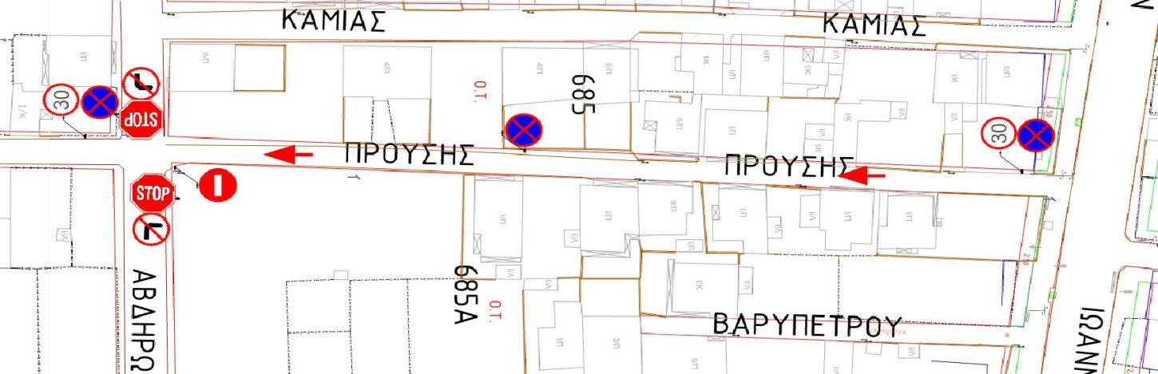

Μονοδρόμηση της οδού ΠΡΟΥΣΗΣ (τμήμα και κατεύθυνση οδού από ΙΩΑΝΝΙΝΩΝ έως ΝΙΚΟΛΟΠΟΥΛΟΥ)

Προτεραιότητα της οδού ΠΡΟΥΣΗΣ έναντι των οδων ΑΒΔΗΡΩΝ, ΑΡΓΥΡΑΚΟΥΛΗ & ΝΙΚΟΛΟΠΟΥΛΟΥ.

εφαρμογή ορίου ταχύτητας 30 Km/h.

Απαγόρευση στάσης και στάθμευσης στην δεξιά πλευρά κατά την φορά κίνησης (από τη οδό ΙΩΑΝΝΙΝΩΝ έως την οδό ΝΙΚΟΛΟΠΟΥΛΟΥ – Ο.Τ.685, Ο.Τ.680 & Ο.Τ.678).

ΦΙΛΙΠΠΟΥΠΟΛΗ

ΤΥΧΕΡΟΥ (τμήμα από ΙΩΑΝΝΙΝΩΝ έως ΑΛΚΑΜΕΝΟΥΣ).
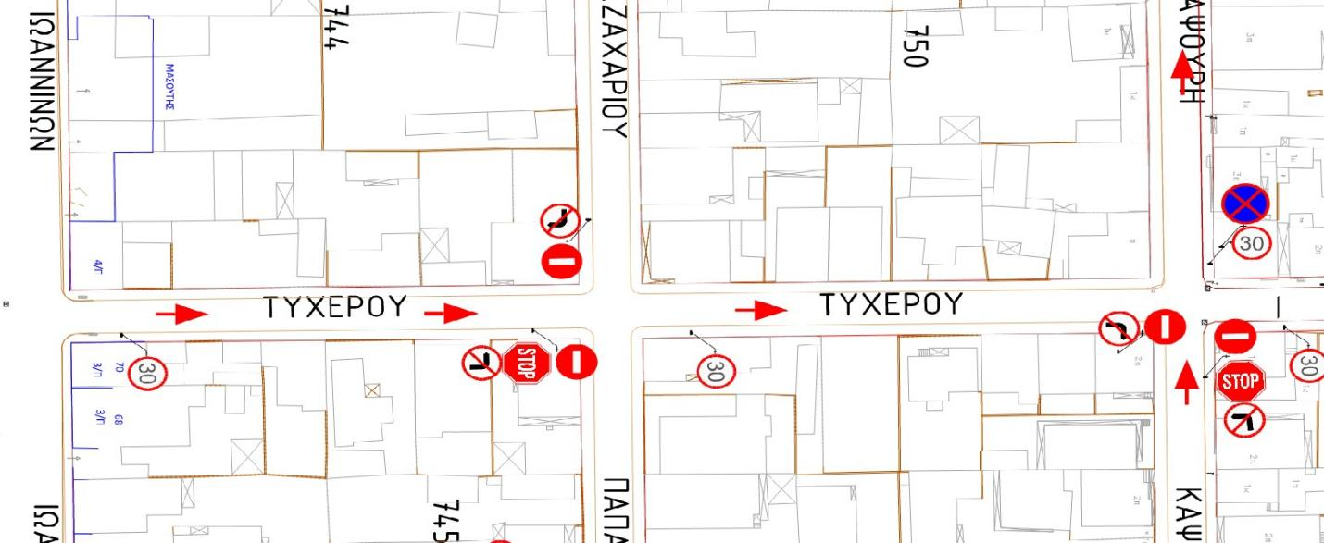

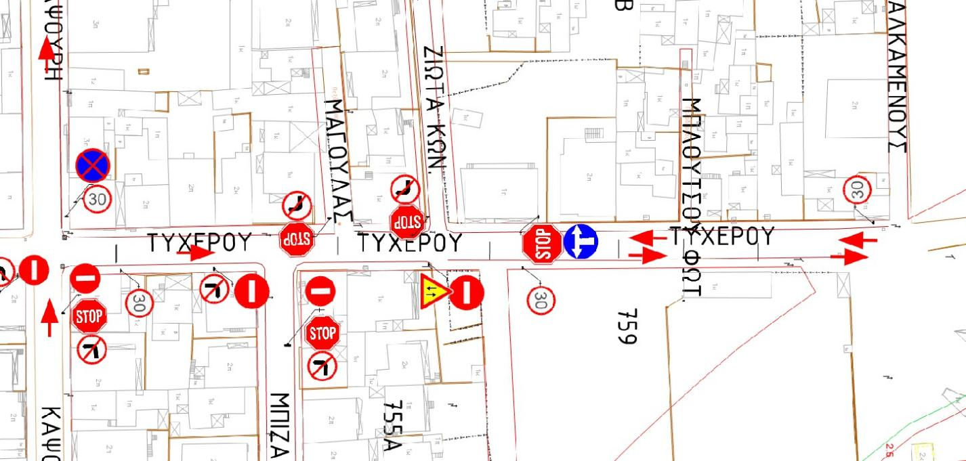

Μονοδρόμηση της οδού ΤΥΧΕΡΟΥ (τμήμα και κατεύθυνση οδού από ΙΩΑΝΝΙΝΩΝ έως ΑΛΚΑΜΕΝΟΥΣ) έως την συμβολή με την οδό ΖΙΩΤΑ ΚΩΝ.

Προτεραιότητα της οδού ΤΥΧΕΡΟΥ έναντι των οδών ΖΙΩΤΑ, ΜΑΓΟΥΛΑΣ, ΜΠΙΖΑΝΙΟΥ & ΚΑΨΟΥΡΗ.

εφαρμογή ορίου ταχύτητας 30 Km/h.

ΑΛΩΠΕΚΗΣ (τμήμα από Περιφερειακή έως ΑΜΑΛΘΕΙΑΣ
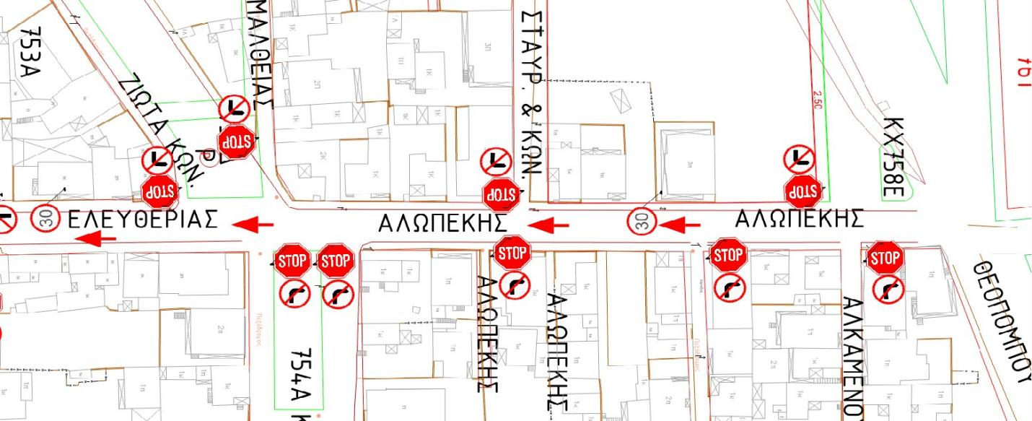

Μονοδρόμηση της οδού ΑΛΩΠΕΚΗΣ (τμήμα και κατεύθυνση οδού από Περιφερειακή έως ΑΜΑΛΘΕΙΑΣ).

Προτεραιότητα της οδού ΑΛΩΠΕΚΗΣ έναντι των οδών ΖΩΝΗ ΣΤΑΥΡ. & ΚΩΝ., & ΑΛΚΑΜΕΝΟΥΣ

εφαρμογή ορίου ταχύτητας 30 Km/h.

ΕΛΕΥΘΕΡΙΑΣ (τμήμα από ΑΜΑΛΘΕΙΑΣ έως ΙΩΑΝΝΙΝΩΝ)
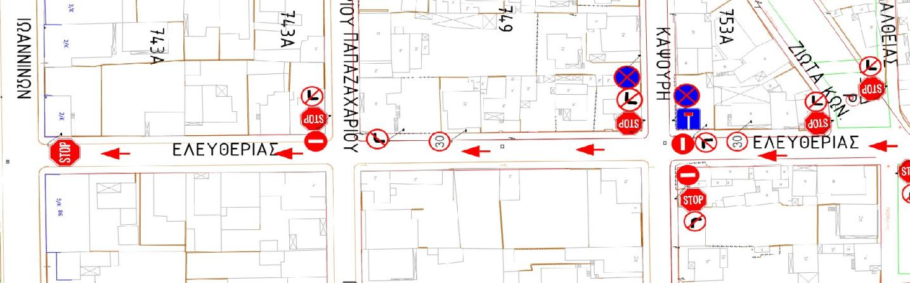

Μονοδρόμηση της οδού ΕΛΕΥΘΕΡΙΑΣ (τμήμα και κατεύθυνση οδού από ΑΜΑΛΘΕΙΑΣ έως ΙΩΑΝΝΙΝΩΝ).

Προτεραιότητα της οδού ΕΛΕΥΘΕΡΙΑΣ έναντι των οδών ΠΑΠΑΖΑΧΑΡΙΟΥ, ΚΑΨΟΥΡΗ, ΖΙΩΤΑ & ΑΜΑΛΘΕΙΑΣ

εφαρμογή ορίου ταχύτητας 30 Km/h.

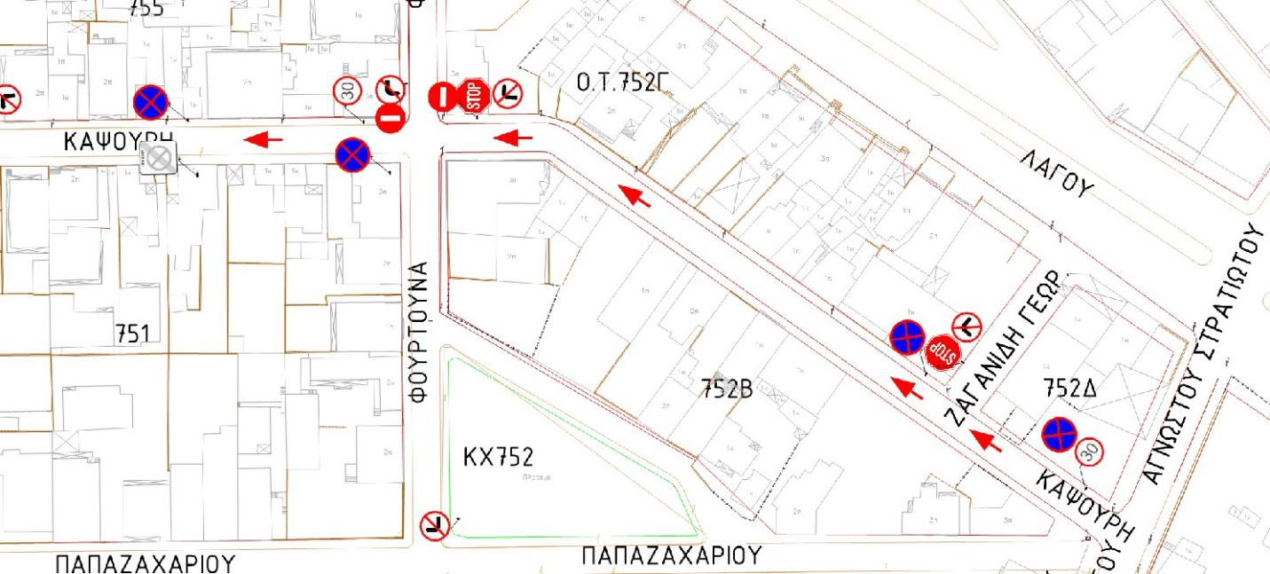
ΚΑΨΟΥΡΗ (τμήμα από ΑΓΝΩΣΤΟΥ ΣΤΡΑΤΙΩΤΟΥ έως ΕΛΕΥΘΕΡΙΑΣ)

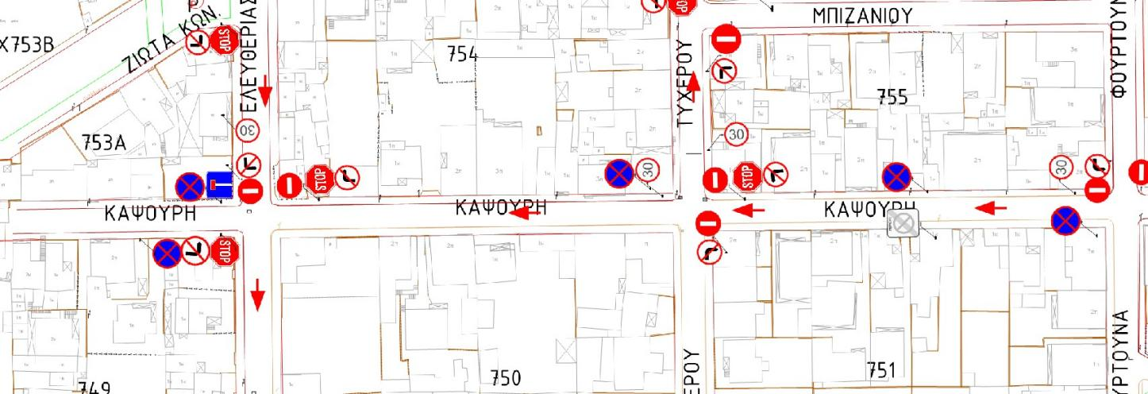

Μονοδρόμηση της οδού ΚΑΨΟΥΡΗ (τμήμα και κατεύθυνση οδού από ΑΓΝΩΣΤΟΥ ΣΤΡΑΤΙΩΤΟΥ έως ΕΛΕΥΘΕΡΙΑΣ).

Προτεραιότητα της οδού ΚΑΨΟΥΡΗ έναντι της οδού ΖΑΓΑΝΙΔΗ ΓΕΩΡΓ.

Απαγόρευση στάσης και στάθμευσης στην δεξιά πλευρά κατά την φορά κίνησης (από την οδό ΑΓΝ. ΣΤΡΑΤΙΩΤΟΥ έως ΦΟΥΡΤΟΥΝΑ – Ο.Τ.752Δ, Ο.Τ.752Γ).

Απαγόρευση στάσης και στάθμευσης στην αριστερή πλευρά κατά την φορά κίνησης (από την οδό ΦΟΥΡΤΟΥΝΑ – Ο.Τ.751), για τα πρώτα σαράντα πέντε (45) μ.

Απαγόρευση στάσης και στάθμευσης στην δεξιά πλευρά κατά την φορά κίνησης (από την οδό ΦΟΥΡΤΟΥΝΑ – Ο.Τ.755), για τα τελευταία πενήντα πέντε (55) μ.
Απαγόρευση στάσης και στάθμευσης στην δεξιά πλευρά κατά την φορά κίνησης (από την οδό ΤΥΧΕΡΟΥ έως ΕΛΕΥΘΕΡΙΑΣ – Ο.Τ.754,).
Απαγόρευση στάσης και στάθμευσης στην εκατέρωθεν της οδού στα Ο.Τ.753Α & Ο.Τ.749.

εφαρμογή ορίου ταχύτητας 30 Km/h.

ΝΕΑΠΟΛΗ

Δουβλή τμήμα από 1ης Μεραρχίας έως Γιάγκου –OT 657, OT 656 Γ, ΟΤ 657 Α, ΟΤ 656 Β

- Μονοδρόμηση του τμήματος της οδού Δουβλή (τμήμα από 1ης Μεραρχίας έως Γιάγκου –OT 657, OT 656 Γ, ΟΤ 657 Α, ΟΤ 656 Β) με φορά κίνησης από την οδό 1ης Μεραρχίας προς την οδό Γιάγκου
• Eφαρμόζεται ανώτατο όριο ταχύτητας 30χλμ/ώρα για την οδό Δουβλή (τμήμα από 1ης Μεραρχίας έως Γιάγκου –OT 657, OT 656 Γ, ΟΤ 657 Α, ΟΤ 656 Β).

• Η απαγόρευση στάσης και στάθμευσης όλων των οχημάτων πλην ΙΧ , στην δεξιά πλευρά της οδού Δουβλή (τμήμα από 1ης Μεραρχίας έως Γιάγκου – OT 656 Γ & ΟΤ 656 Β) – κατά την φορά κίνησης
, σε όλο το πρόσωπο των ΟΤ ( OT 656 Γ & ΟΤ 656 Β)
• Η απαγόρευση στάσης και στάθμευσης όλων των οχημάτων, στην αριστερή πλευρά της οδού Δουβλή (τμήμα από 1ης Μεραρχίας έως Γιάγκου –OT 657 & ΟΤ 657 Α) –κατά την φορά κίνησης , σε όλο το πρόσωπο των ΟΤ ( OT 657 & ΟΤ 657 Α)

• Προτεραιότητα της οδού 4ου Συντάγματος Πεζικού έναντι της οδού Δουβλή –Ρ2

• Προτεραιότητα της οδού Γιάγκου έναντι της οδού Δουβλή –Ρ2

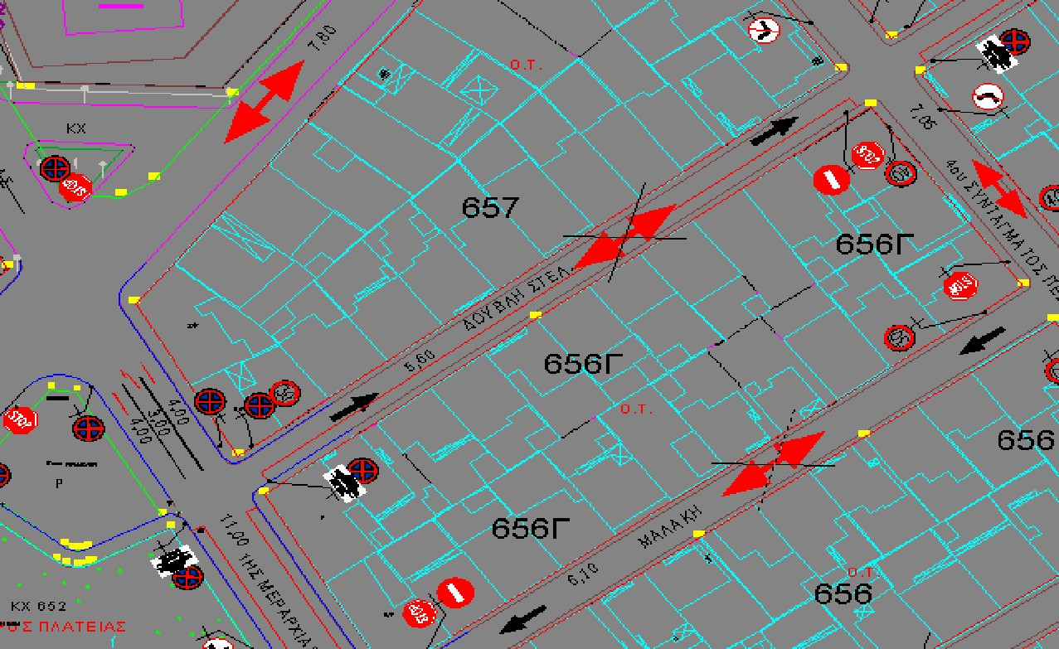
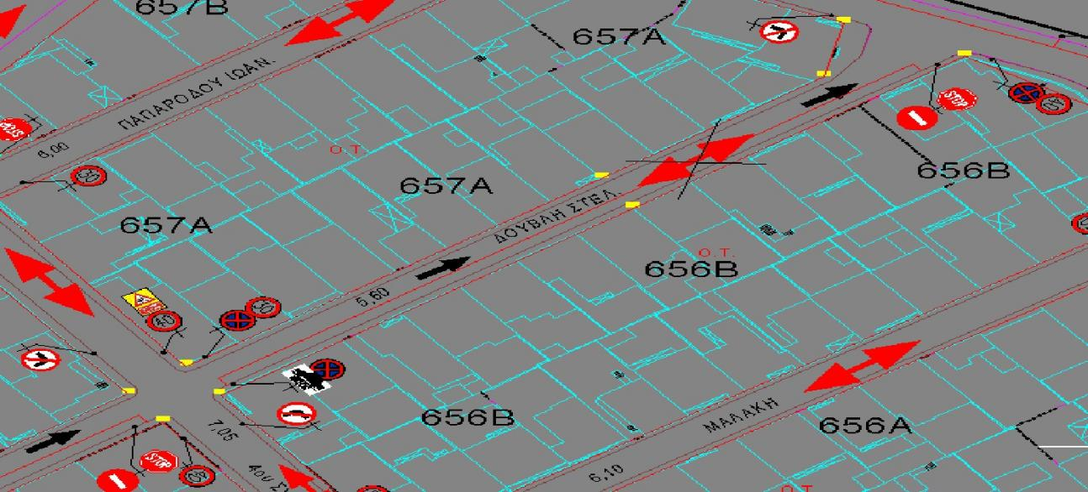

Μαλάκη τμήμα από 1ης Μεραρχίας έως Γιάγκου –ΟΤ656 Γ, ΟΤ 656, ΟΤ 656 Β, ΟΤ 656 Α

- Μονοδρόμηση του τμήματος της οδού Μαλάκη (τμήμα από 1ης Μεραρχίας έως 4ου Συντάγματος
Πεζικού –ΟΤ656 Γ, ΟΤ 656) με φορά κίνησης από την οδό 4ου Συντάγματος Πεζικού προς την οδό 1ης Μεραρχίας

• Οδός διπλής κυκλοφορίας το τμήμα της οδού Μαλάκη (τμήμα από 4ου Συντάγματος Πεζικού έως Γιάγκου - ΟΤ 656 Β, ΟΤ 656 Α )

• Eφαρμόζεται ανώτατο όριο ταχύτητας 30χλμ/ώρα για την οδό Μαλάκη (τμήμα από 1ης Μεραρχίας έως Γιάγκου –ΟΤ656 Γ, ΟΤ 656, ΟΤ 656 Β, ΟΤ 656 Α).
• Προτεραιότητα της οδού Μαλάκη έναντι της οδού 4ου Συντάγματος Πεζικού –Ρ2

• Προτεραιότητα της οδού Γιάγκου έναντι της οδού Μαλάκη –Ρ2

• Προτεραιότητα της οδού 1ης Μεραρχίας έναντι της οδού Μαλάκη –Ρ2
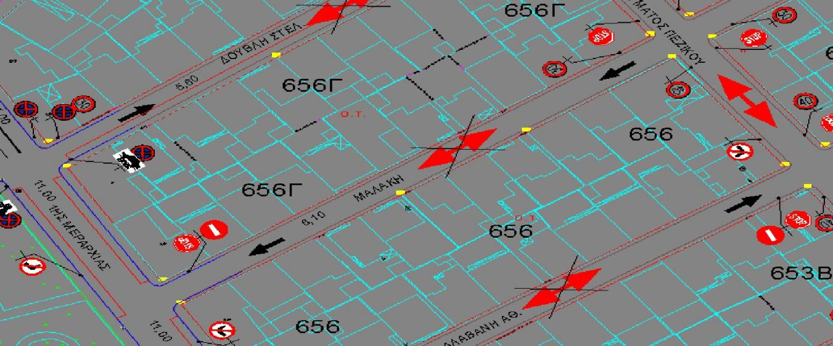
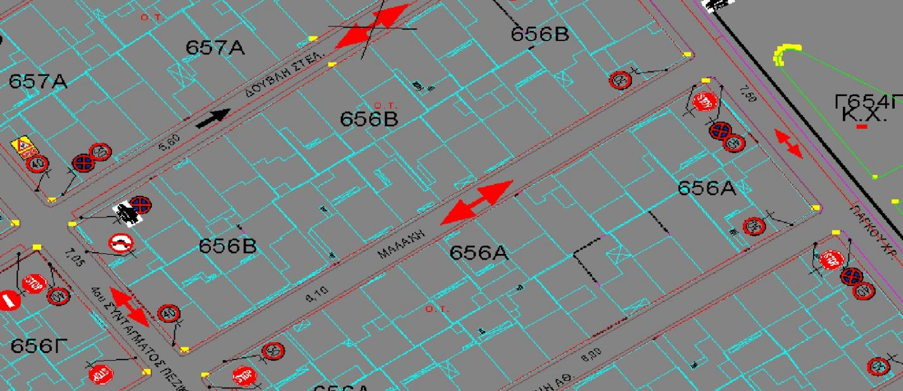

Βαλαβάνη τμήμα από 1ης Μεραρχίας έως Γιάγκου –ΟΤ 656, ΟΤ 653 Β, ΟΤ 656 Α, ΟΤ 654 Δ

- Μονοδρόμηση του τμήματος της οδού Βαλαβάνη (τμήμα από 1ης Μεραρχίας έως 4ου Συντάγματος
Πεζικού –ΟΤ 656, ΟΤ 653 Β) με φορά κίνησης από την οδό 1ης Μεραρχίας προς την οδό 4ου Συντάγματος Πεζικού

• Οδός διπλής κυκλοφορίας το τμήμα της οδού Βαλαβάνη (τμήμα από 4ου Συντάγματος Πεζικού έως Γιάγκου - ΟΤ 656 Α, ΟΤ 654 Δ )

• Eφαρμόζεται ανώτατο όριο ταχύτητας 30χλμ/ώρα για την οδό Βαλαβάνη (τμήμα από 1ης Μεραρχίας έως Γιάγκου –ΟΤ 656, ΟΤ 653 Β, ΟΤ 656 Α, ΟΤ 654 Δ ).
• Προτεραιότητα της οδού 4ου Συντάγματος Πεζικού έναντι της οδού Βαλαβάνη–Ρ2

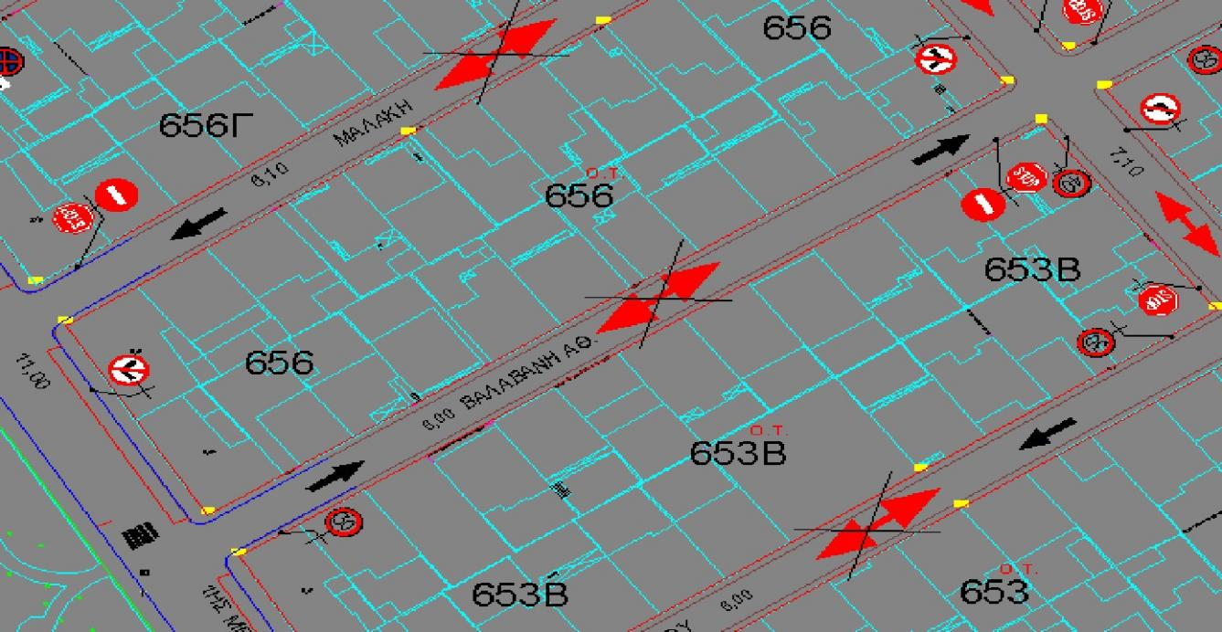
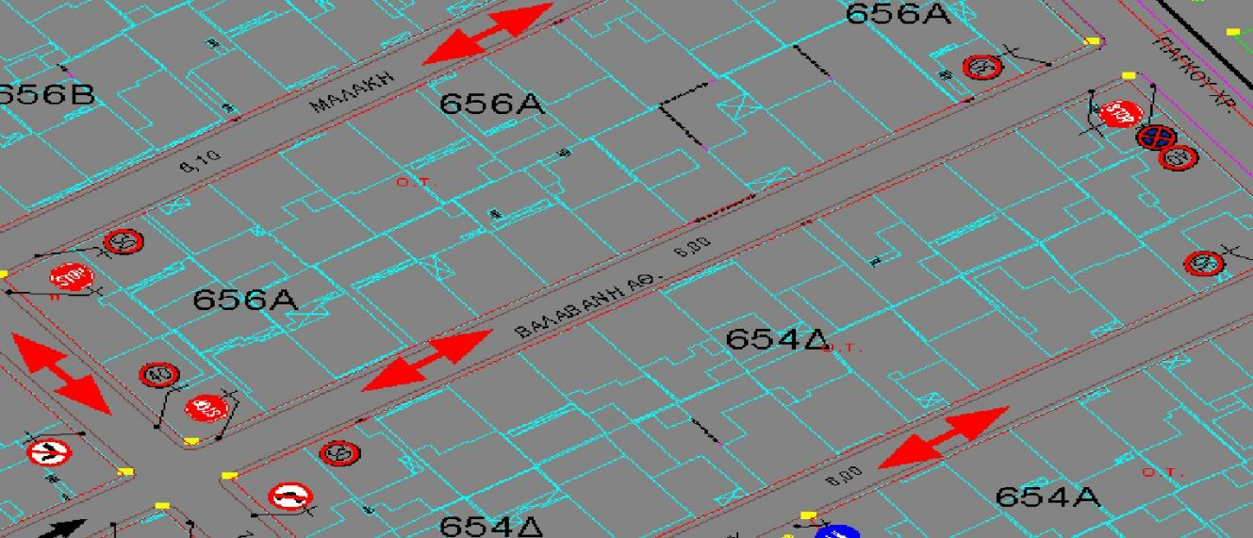
• Προτεραιότητα της οδού Γιάγκου έναντι της οδού Βαλαβάνη –Ρ2

Πετροπούλου τμήμα από 1ης Μεραρχίας έως Γιάγκου –ΟΤ 653 Β , ΟΤ 653, KX 653 A ΟΤ 654 Δ, ΚΧ 654, ΟΤ 654 Α

- Μονοδρόμηση του τμήματος της οδού Πετροπούλου (τμήμα από 1ης Μεραρχίας έως 4ου Συντάγματος
Πεζικού – ΟΤ 653 Β , ΟΤ 653, KX 653 A) με φορά κίνησης από την οδό 4ου Συντάγματος Πεζικού προς την οδό 1ης Μεραρχίας

• Οδός διπλής κυκλοφορίας το τμήμα της οδού Πετροπούλου (τμήμα από 4ου Συντάγματος Πεζικού έως Γιάγκου - ΟΤ 654 Δ, ΚΧ 654, ΟΤ 654 Α )

• Eφαρμόζεται ανώτατο όριο ταχύτητας 30χλμ/ώρα για την οδό Πετροπούλου (τμήμα από 1ης Μεραρχίας έως Γιάγκου –ΟΤ 653 Β , ΟΤ 653, KX 653 A, ΟΤ 654 Δ, ΚΧ 654, ΟΤ 654 Α).
• Προτεραιότητα της οδού Πετροπούλου έναντι των οδών 4ου Συντάγματος Πεζικού & Ανώνυμος (μεταξύ ΚΧ 653 Α και ΟΤ653) –Ρ2
• Προτεραιότητα της οδού Γιάγκου έναντι της οδού Πετροπούλου –Ρ2

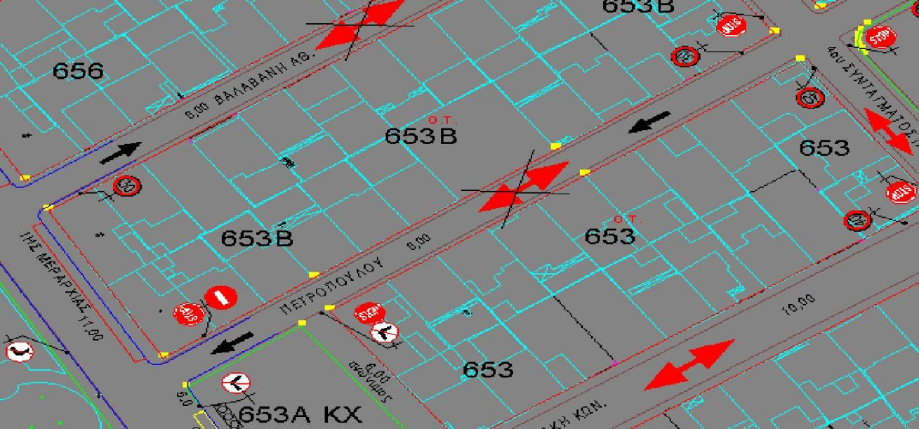
• Προτεραιότητα της οδού 1ης Μεραρχίας έναντι της οδού Πετροπούλου –Ρ2

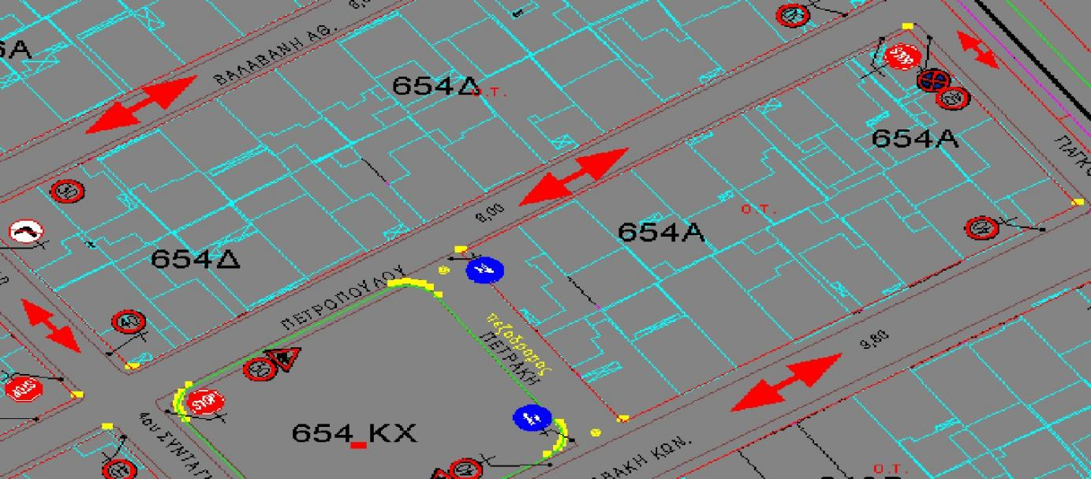

Δαβάκη τμήμα από 1ης Μεραρχίας έως Γιάγκου –ΚΧ 653 Α, ΟΤ 653, ΟΤ647 Β, ΚΧ 654, ΟΤ 654 Α, ΟΤ 648 Β

- Οδός διπλής κυκλοφορίας το τμήμα της οδού Δαβάκη (τμήμα από 1ης Μεραρχίας έως Γιάγκου –ΚΧ 653 Α, ΟΤ 653, ΟΤ647 Β, ΚΧ 654, ΟΤ 654 Α, ΟΤ 648 Β )
• Eφαρμόζεται ανώτατο όριο ταχύτητας 40χλμ/ώρα για την οδό Δαβάκη (τμήμα από 1ης Μεραρχίας έως Γιάγκου –ΟΤ 653 Β , ΟΤ 653, KX 653 A, ΟΤ 654 Δ, ΚΧ 654, ΟΤ 654 Α).
• Προτεραιότητα της οδού Δαβάκη έναντι των οδών 4ου Συντάγματος Πεζικού & Ανώνυμος (μεταξύ ΚΧ 653 Α και ΟΤ653) –Ρ2

• Προτεραιότητα της οδού Γιάγκου έναντι της οδού Δαβάκη –Ρ2
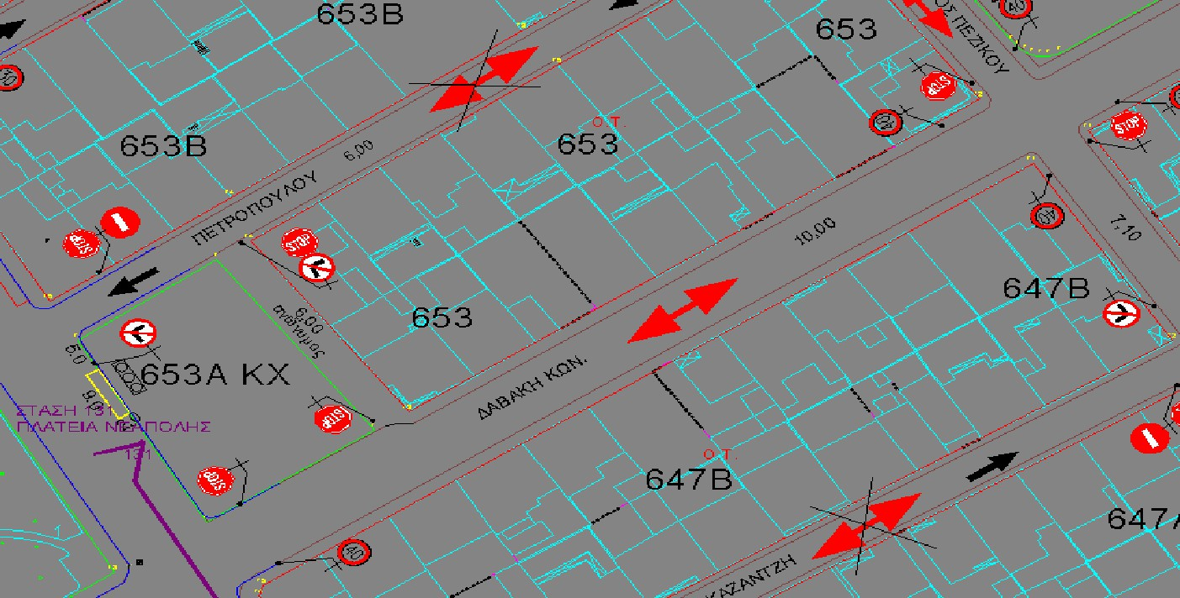
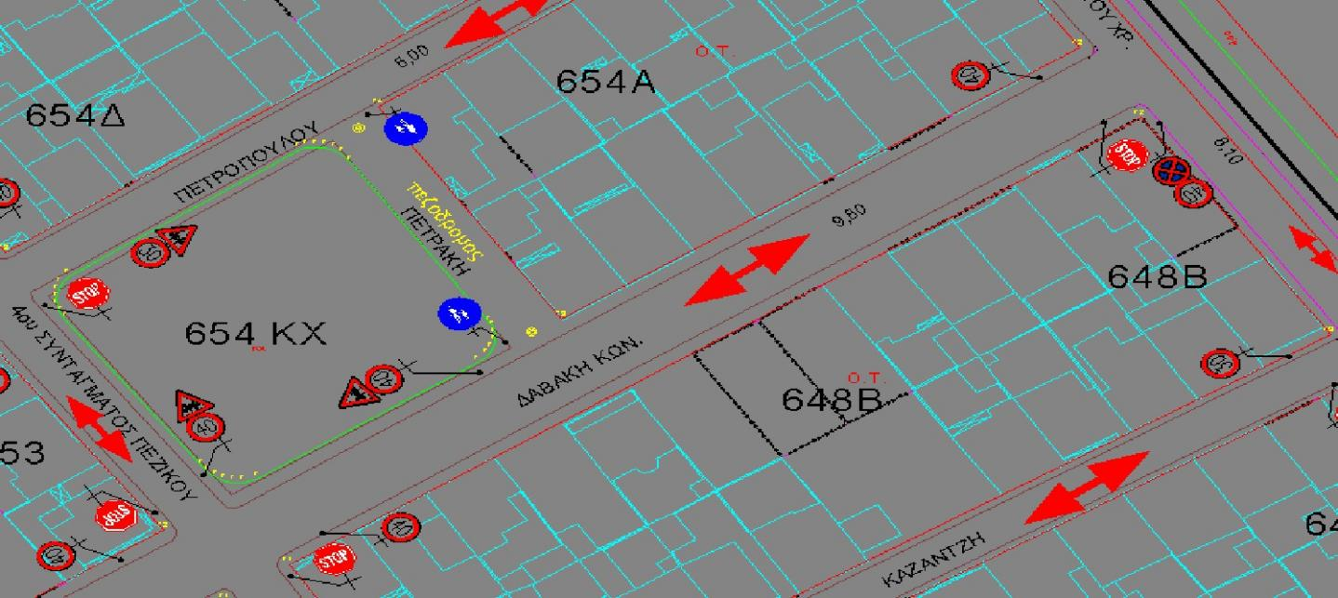

Καζαντζή τμήμα από 1ης Μεραρχίας έως Γιάγκου –ΟΤ 647 Β, ΟΤ 647 Α, ΟΤ 648 Β, ΟΤ 648 Α

- Μονοδρόμηση του τμήματος της οδού Καζαντζή (τμήμα από 1ης Μεραρχίας έως 4ου Συντάγματος
Πεζικού – ΟΤ 647 Β, ΟΤ 647 Α) με φορά κίνησης από την οδό 1ης Μεραρχίας προς την οδό 4ου Συντάγματος Πεζικού

• Οδός διπλής κυκλοφορίας το τμήμα της οδού Καζαντζή (τμήμα από 4ου Συντάγματος Πεζικού έως Γιάγκου - ΟΤ 648 Β, ΟΤ 648 Α )
• Eφαρμόζεται ανώτατο όριο ταχύτητας 30χλμ/ώρα για την οδό Βαλαβάνη (τμήμα από 1ης Μεραρχίας έως Γιάγκου –ΟΤ 656, ΟΤ 653 Β, ΟΤ 656 Α, ΟΤ 654 Δ ).
• Προτεραιότητα της οδού 4ου Συντάγματος Πεζικού έναντι της οδού Καζαντζή–Ρ2

• Προτεραιότητα της οδού Γιάγκου έναντι της οδού Καζαντζή –Ρ2
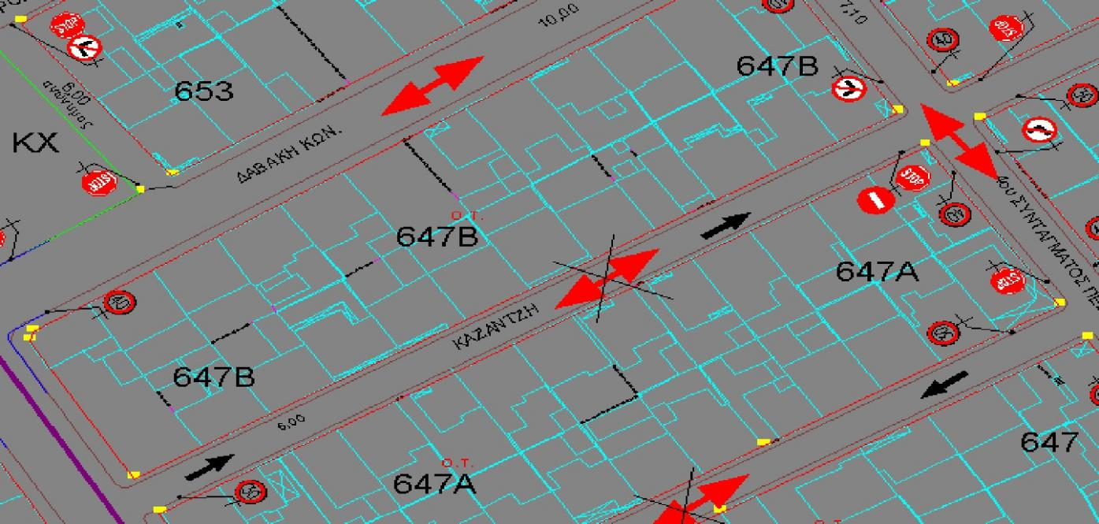

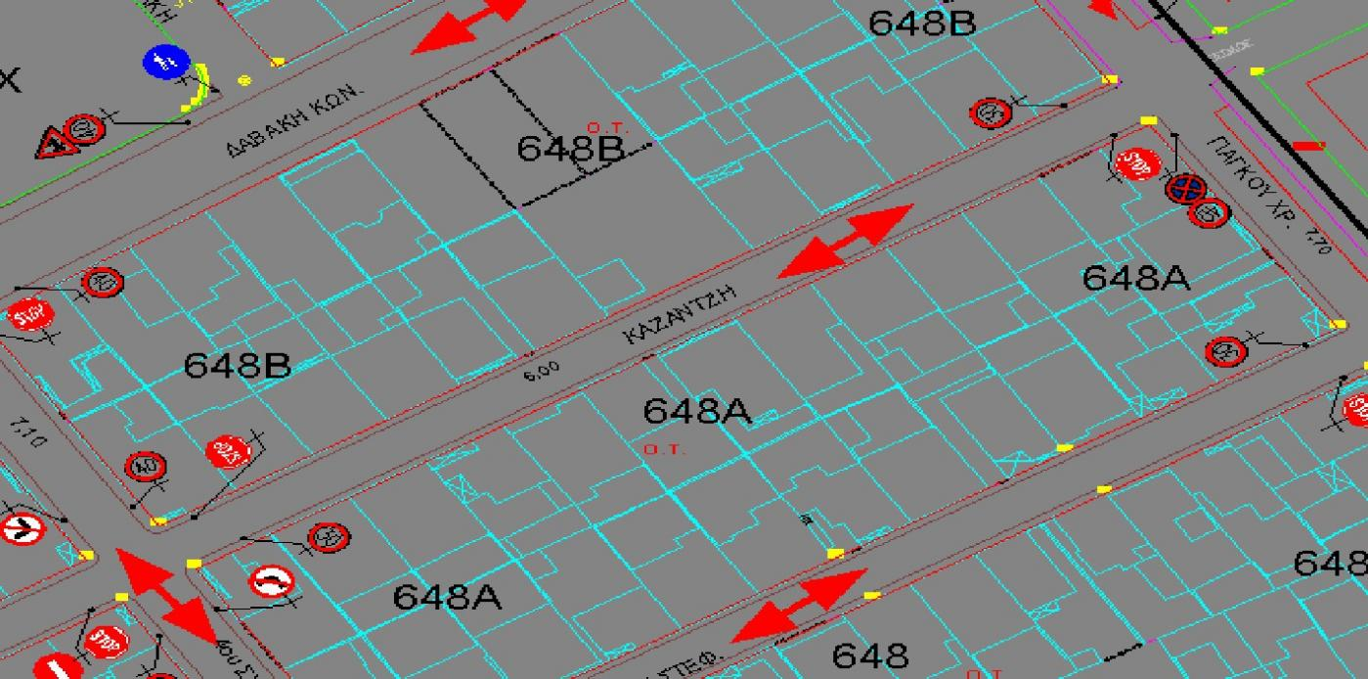

Παπαδοπούλου τμήμα από 1ης Μεραρχίας έως Γιάγκου –ΟΤ 647 Α, ΟΤ 647, ΟΤ 648 Α, ΟΤ 648
- Μονοδρόμηση του τμήματος της οδού Παπαδοπούλου (τμήμα από 1ης Μεραρχίας έως 4ου
Συντάγματος Πεζικού – ΟΤ 647 Α, ΟΤ 647) με φορά κίνησης από την οδό 4ου Συντάγματος Πεζικού προς την οδό 1ης Μεραρχίας

• Οδός διπλής κυκλοφορίας το τμήμα της οδού Παπαδοπούλου (τμήμα από 4ου Συντάγματος Πεζικού έως Γιάγκου - ΟΤ 648 Α, ΟΤ 648 )
• Eφαρμόζεται ανώτατο όριο ταχύτητας 30χλμ/ώρα για την οδό Παπαδοπούλου (τμήμα από
1ης Μεραρχίας έως Γιάγκου –ΟΤ 647 Α, ΟΤ 647, ΟΤ 648 Α, ΟΤ 648)
• Προτεραιότητα της οδού Παπαδοπούλου έναντι της οδού 4ου Συντάγματος Πεζικού –Ρ2

• Προτεραιότητα της οδού Γιάγκου έναντι της οδού Παπαδοπούλου –Ρ2

• Προτεραιότητα της οδού 1ης Μεραρχίας έναντι της οδού Παπαδοπούλου –Ρ2

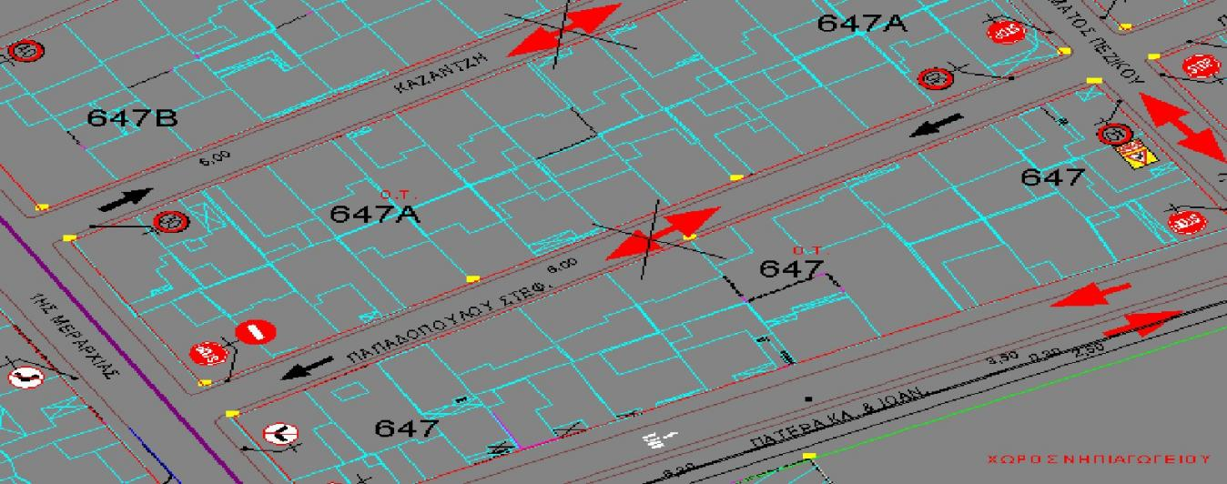
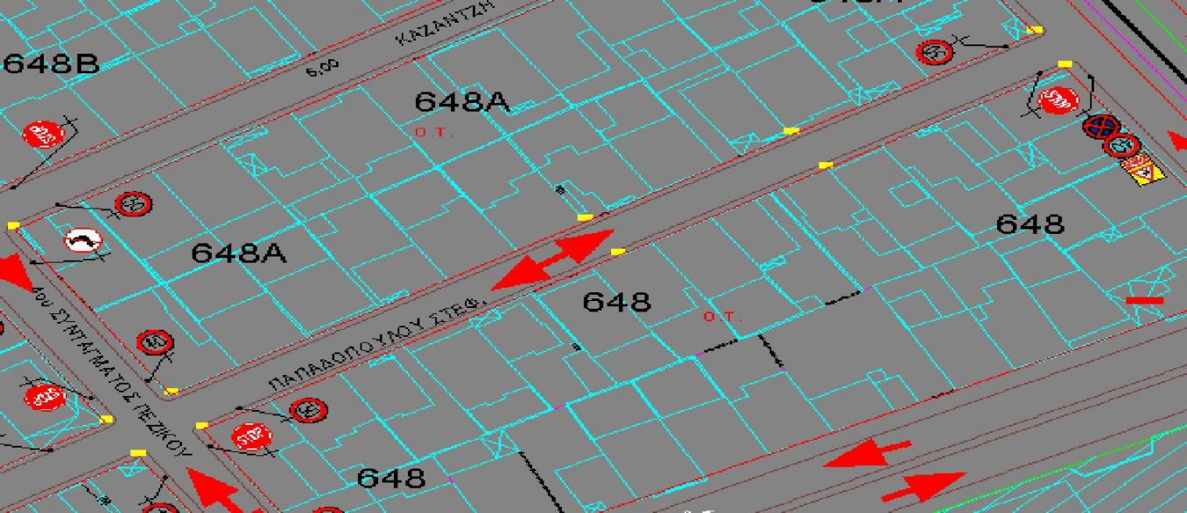

4ου Συντάγματος Πεζικού τμήμα από Πατέρα έως Καραολή Δημητρίου-ΟΤ 647, ΟΤ 648, ΟΤ 647 Α, ΟΤ 648 Α, ΟΤ 647 Β, ΟΤ 648 Β, ΟΤ 653, ΚΧ 654, ΟΤ 653 Β, ΟΤ 654 Δ,
ΟΤ 656, ΟΤ 656 Α, ΟΤ 656 Γ, ΟΤ 656 Β, ΟΤ 657, ΟΤ 657 Α, ΟΤ 657 Β

- Οδός διπλής κυκλοφορίας η οδός 4ου Συντάγματος Πεζικού (τμήμα από Πατέρα έως Καραολή Δημητρίου-ΟΤ 647, ΟΤ 648, ΟΤ 647 Α, ΟΤ 648 Α, ΟΤ 647 Β, ΟΤ 648 Β, ΟΤ 653, ΚΧ 654, ΟΤ 653 Β, ΟΤ
654 Δ, ΟΤ 656, ΟΤ 656 Α, ΟΤ 656 Γ, ΟΤ 656 Β, ΟΤ 657, ΟΤ 657 Α, ΟΤ 657 Β )

• Eφαρμόζεται ανώτατο όριο ταχύτητας 40χλμ/ώρα για την οδό 4ου Συντάγματος Πεζικού (
τμήμα από Πατέρα έως Καραολή Δημητρίου)

• Προτεραιότητα της οδού 4ου Συντάγματος Πεζικού έναντι των οδών Καζαντζή , Βαλαβάνη , Δουβλή & Παπαρόδου –Ρ2

• Προτεραιότητα της οδού Πατέρα έναντι της οδού 4ου Συντάγματος Πεζικού –Ρ2
• Προτεραιότητα της οδού Παπαδοπούλου έναντι της οδού 4ου Συντάγματος Πεζικού –Ρ2

• Προτεραιότητα της οδού Δαβάκη έναντι της οδού 4ου Συντάγματος Πεζικού –Ρ2

• Προτεραιότητα της οδού Πετροπούλου έναντι της οδού 4ου Συντάγματος Πεζικού –Ρ2

• Προτεραιότητα της οδού Μαλάκη έναντι της οδού 4ου Συντάγματος Πεζικού –Ρ2

• Προτεραιότητα της οδού Καραολή Δημητρίου έναντι της οδού 4ου Συντάγματος Πεζικού -Ρ2

• Τοποθέτηση σχολικής πινακίδας επί της οδού 4ου Συντάγματος Πεζικού (τμήμα από Παπαδοπούλου έως Πατέρα) –ΟΤ 647 , λόγω της ύπαρξης σχολικών συγκροτημάτων επί της οδού Πατέρα.

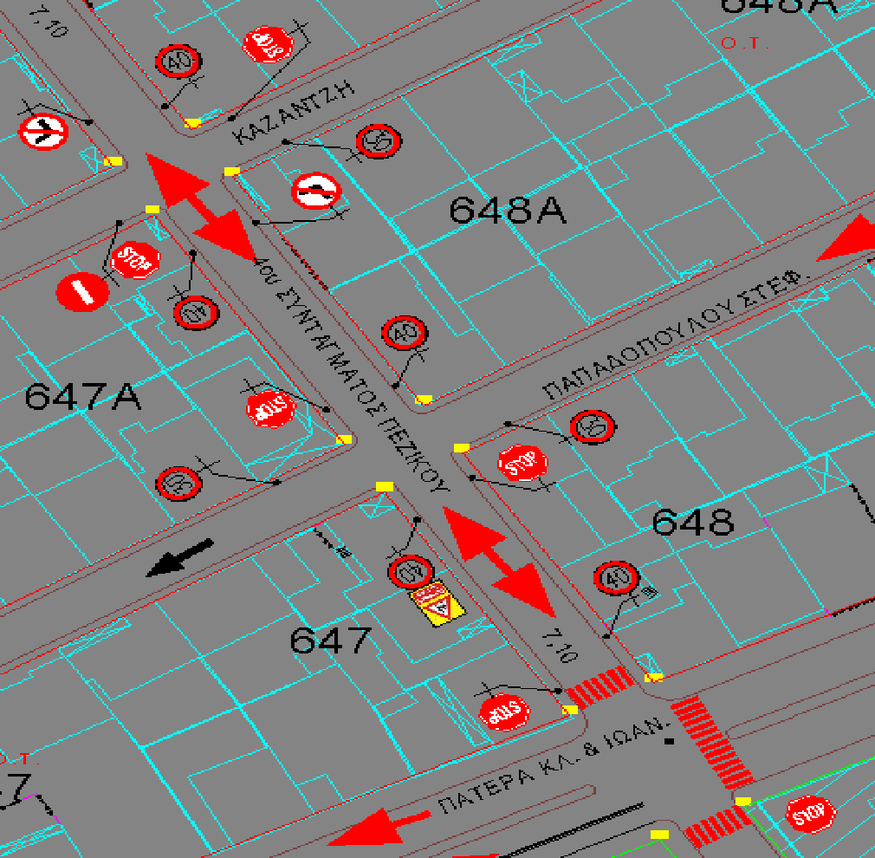

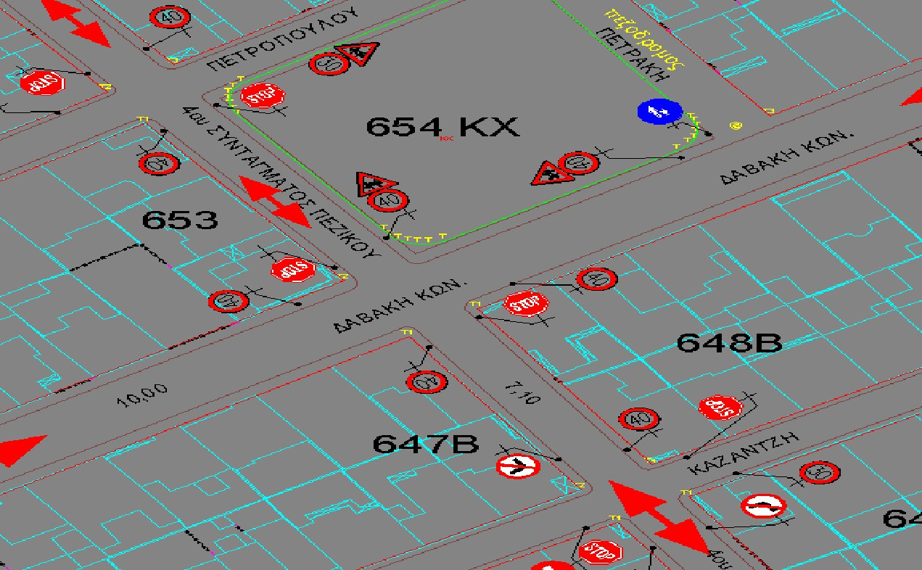

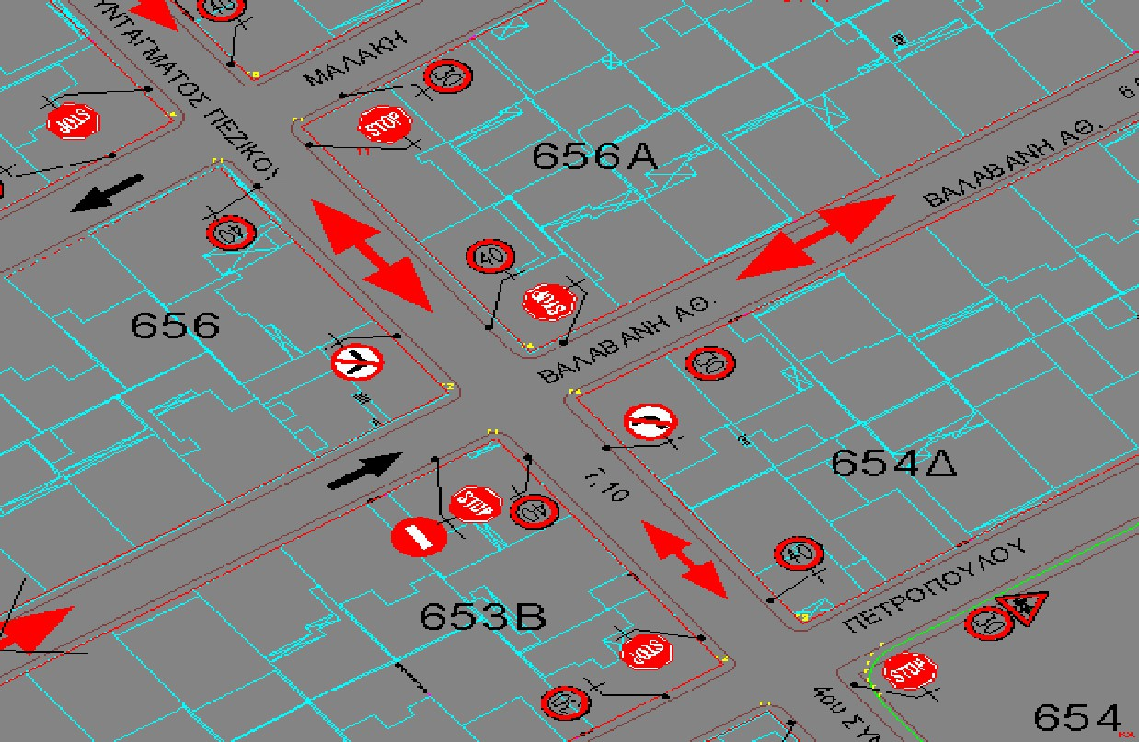

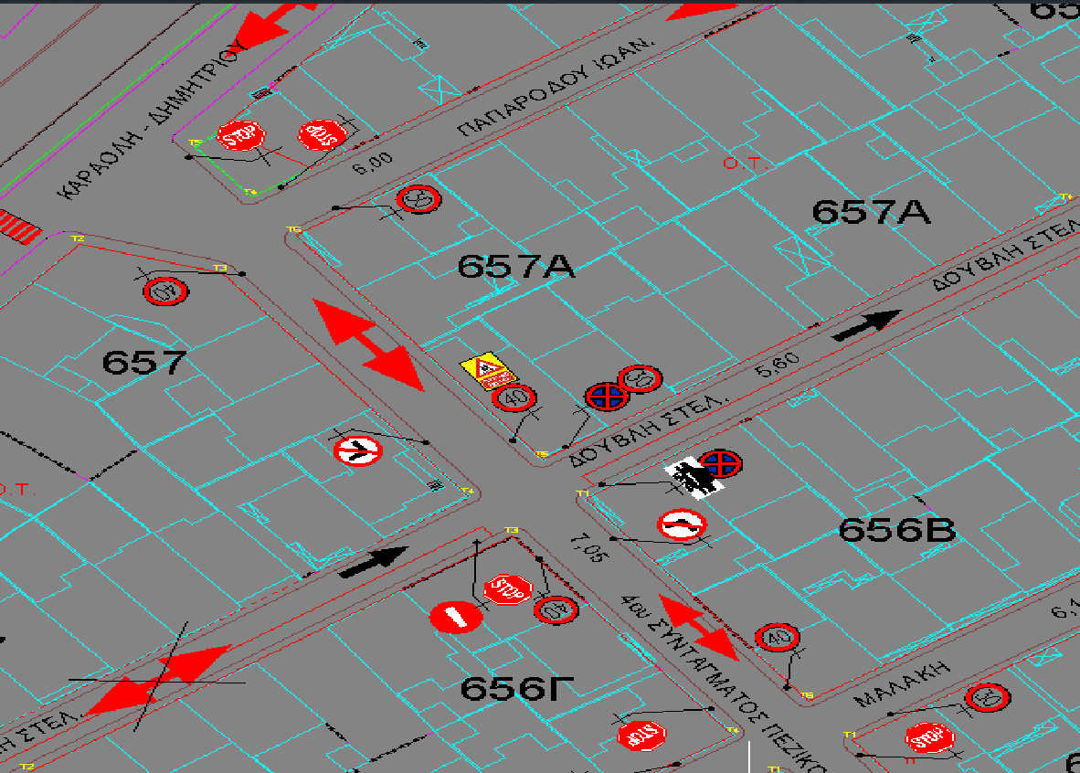

Γιάνγκου τμήμα από Πατέρα έως Καραολή Δημητρίου –Γ 1841, ΟΤ 648, ΟΤ 648 Α, Γ 1840, ΟΤ 648 Β, ΟΤ 654 Α, Γ1839, ΚΧ Γ654 Γ, ΟΤ 654 Δ, ΟΤ 656 Α, ΟΤ 656 Β, ΟΤ 657 Α, ΟΤ 657 Β

- Οδός διπλής κυκλοφορίας η οδός Γιάγκου (τμήμα από Πατέρα έως Καραολή Δημητρίου –Γ 1841, ΟΤ

648, ΟΤ 648 Α, Γ 1840, ΟΤ 648 Β, ΟΤ 654 Α, Γ1839, ΚΧ Γ654 Γ, ΟΤ 654 Δ, ΟΤ 656 Α, ΟΤ 656 Β, ΟΤ 657 Α, ΟΤ 657 Β )

• Eφαρμόζεται ανώτατο όριο ταχύτητας 40χλμ/ώρα για την οδό Γιάγκου ( τμήμα από Πατέρα έως Καραολή Δημητρίου )

• Προτεραιότητα της οδού Γιάγκου έναντι των οδών Παπαδοπούλου , Καζαντζή , Δαβάκη, Πετροπούλου, Βαλαβάνη ,Μαλάκη , Δουβλή , Παπαρόδου & Καραολή Δημητρίου –Ρ2
• Προτεραιότητα της οδού Πατέρα έναντι της οδού Γιάγκου –Ρ2

• Τοποθέτηση σχολικής πινακίδας επί της οδού Γιάγκου (τμήμα από Παπαδοπούλου έως Πατέρα) –ΟΤ 648 , λόγω της ύπαρξης σχολικών συγκροτημάτων επί της οδού Πατέρα.

• Η απαγόρευση στάσης και στάθμευσης όλων των οχημάτων πλην ΙΧ , στην δεξιά πλευρά της οδού Γιάγκου (τμήμα από Πατέρα έως Καραολή Δημητρίου) – κατά την φορά κίνησης από την οδό Πατέρα προς την οδό Καραολή Δημητρίου , σε όλο το πρόσωπο των ΟΤ ( Γ 1841, Γ1840, Γ1839 , ΚΧ Γ654 Γ και έως την οδό Καραολή Δημητρίου)

Η απαγόρευση στάσης και στάθμευσης όλων των οχημάτων, στην δεξιά πλευρά της οδού Γιάγκου (τμήμα από Καραολή Δημητρίου έως Πατέρα) –κατά την φορά κίνησης από την οδό Καραολή Δημητρίου προς την οδό Πατέρα , σε όλο το πρόσωπο των ΟΤ ( OT 657 Β , ΟΤ 657 Α, ΟΤ 656Β, ΟΤ 656 Α, ΟΤ 654Δ, ΟΤ 654 Α, ΟΤ 648 Β, ΟΤ 648 Α, ΟΤ 648)
